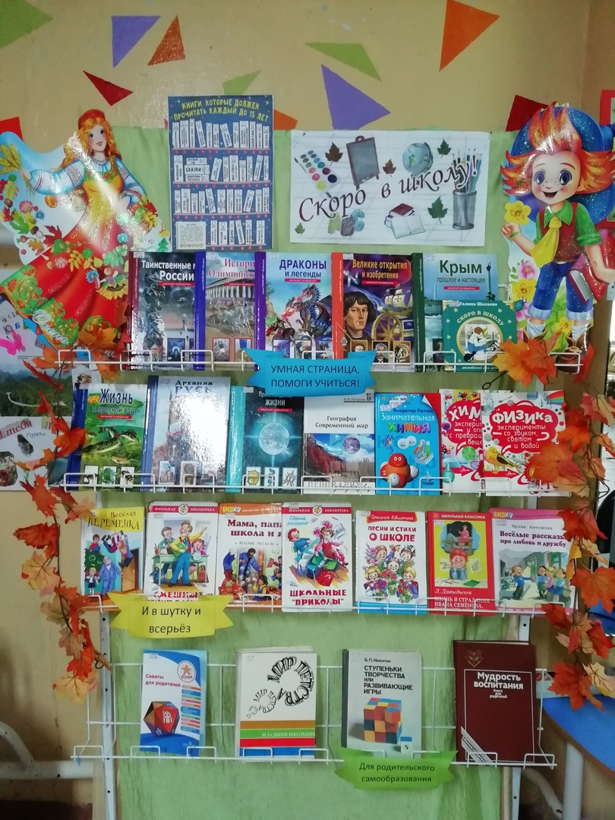
ВЫСТАВКА "СКОРО В ШКОЛУ"
На пороге уже осень, а значит и 1 сентября, День знаний, день белых бантов и ярких букетов. Мы приглашаем вас в нашу библиотеку ознакомиться с литературой, которая поможет ребятам легко включиться в мир знаний, а вам, уважаемые взрослые, помочь своему ребёнку без стрессов переключиться от каникул в процесс обучения. И совместными усилиями с педагогами сделать своего ребёнка успешным.
Немного истории такого замечательного праздника День знаний:
1 сентября школьники, студенты, преподаватели и все, кто имеет или когда-либо имел отношение к образовательному процессу, отмечают День знаний. Официально этот праздник появился в государственном календаре в 1984 году, однако 1 Сентября на протяжении многих лет было особенным днем и не только для школьников. Что же предшествовало появлению учебного праздника и почему именно в первый осенний день начинается новый учебный год?
Почему учебный год начинается 1 сентября
В России никогда не было единой даты начала учебного года — занятия в образовательных заведениях начинались в различное время. В деревнях к учебе могли приступить только поздней осенью, после окончания сельскохозяйственных работ, а городские гимназисты садились за парты в середине августа. Только в 1935 году Совнарком принял постановление о единой дате начала учебы во всех школах. Первым учебным днем стало 1 сентября. Тогда же была установлена продолжительность учебного года и введены фиксированные каникулы.
Дата 1 сентября была выбрана не случайно. Во многих школах занятия уже начинались в первый осенний день. Причиной этому было то, что на Руси долгое время встречали в этот день Новый год. После того, когда Петр Первый повелел перенести новогодние праздники на 1 января, начало учебы оставили на прежней дате, чтобы не прерывать учебный процесс длительным перерывом и не переносить продолжительные летние каникулы на зиму. Не последнюю роль в этом вопросе сыграла церковь. Большинство школ в те времена были при церквях, а церковь не спешила менять привычный календарь.
День знаний — от привычной даты к празднику
В 1980 году Указом Президиума Верховного Совета СССР был учрежден День знаний. Так 1 Сентября на законных основаниях появилось в календаре и стало официальным праздничным днем. Однако на протяжении нескольких лет этот день продолжал оставаться учебным. В новом формате его впервые отметили только 1984 году.
В школах вместо классного часа первым уроком начали проводить Урок мира, целью которого стало воспитание патриотизма, гордости за Родину и гражданственности. Постепенно в учебных заведениях отказались от привычных уроков, День знаний перестал быть учебным, его наполняли различными увеселительными мероприятиями и развлечениями.

